IX РЕГИОНАЛЬНЫЙ ЧЕМПИОНАТ «АБИЛИМПИКС» В РОСТОВСКОЙ ОБЛАСТИ

КОНКУРСНОЕ ЗАДАНИЕ
по компетенции

ДИЗАЙН ПЛАКАТА

Новочеркасск, 2024

Содержание
- Описание компетенции.

Актуальность компетенции.
Основное содержание профессиональной деятельности дизайнера плаката - это разработка объектов визуальной информации, идентификации и коммуникации в соответствии с поставленными задачами и потребностями целевой аудитории.
Цель работы специалиста по дизайну плаката - донести до клиента нужную информацию при помощи графических изображений.
Дизайнер, работающий с плакатом (постером), владеет пакетом профессиональных знаний в области графического дизайна и умениями работать на компьютере. В рамках компетенции Дизайн плаката специалисты работают: над созданием объектов печатной рекламы, с графическими компонентами фирменного стиля, с инфографикой и др.
Специалисты, овладевшие компетенциями, связанными с выполнением графических изображений и оформлением печатной продукции очень востребованы на современном рынке труда в таких сферах, как печатная реклама и полиграфия.

Профессии, по которым участники смогут трудоустроиться после получения данной компетенции.
Освоив компетенцию Дизайн плаката, специалисты могут работать дизайнерами-исполнителями в дизайнерских студиях, рекламных организациях, в оперативной полиграфии, мини-типографиях, на предприятиях, где есть отделы по коммуникациям или рекламные отделы, на любых государственных предприятиях и в частных фирмах, которым нужен свой специалист в области дизайна полиграфической продукции. Можно работать в офисе в команде или удаленно по Интернету. Можно работать индивидуально (на фрилансе) в форме самозанятости, выполняя заказы по оформлению печатной продукции или по разработке инфографики.

Ссылка на образовательный и/или профессиональный стандарт.

Школьники | Студенты | Специалисты
ФГОС СПО (ФГОС ТОП-50) по  профессии 54.01.20 Графический дизайнер | ФГОС СПО (ФГОС ТОП-50)  по профессии 54.01.20 Графический дизайнер | Профессиональный стандарт 11.013 Графический дизайнер
Профессиональный стандарт
11.013 Графический дизайнер

  - Требования к квалификации.
Студент должен

быть готов к выполнению основных видов деятельности:
-разработка технического задания на продукт графического дизайна;
-создание графических дизайн-макетов;
-подготовка дизайн-макета к печати (публикации);
-организация личного профессионального развития и обучения на рабочем месте;

иметь практический опыт в:
воплощении авторских продуктов дизайна по основным направлениям графического дизайна:
- фирменный стиль и корпоративный дизайн,
- многостраничный дизайн,
- информационный дизайн;

уметь:
- выбирать материалы и программное обеспечение с учетом их наглядных и формообразующих свойств;
- выполнять эталонные образцы объекта дизайна в макете, материале и в интерактивной среде;
- сочетать в дизайн-проекте собственный художественный вкус и требования заказчика;
- выполнять технические чертежи или эскизы проекта для разработки конструкции изделия с учетом особенностей технологии и тематикой;
- разрабатывать технологическую карту изготовления авторского проекта;
- реализовывать творческие идеи в макете;
- создавать целостную композицию на плоскости, в объеме и пространстве;
- использовать преобразующие методы стилизации и трансформации для создания новых форм;
- создавать цветовое единство;
- защищать разработанный дизайн-макет.

Обучающийся должен знать:
- технологические, эксплуатационные и гигиенические требования, предъявляемые к материалам;
- современные тенденции в области дизайна;
- разнообразные изобразительные и технические приемы и средства дизайн-проектирования;
- технологии настройки макетов к печати или публикации;
- технологии печати или публикации продуктов дизайна.

Трудовые действия:
- Изучение проектного задания на создание объекта визуальной информации, идентификации и коммуникации.
- Создание эскизов элемента объекта визуальной информации, идентификации и коммуникации. Согласование дизайн-макета основного варианта эскиза с руководителем дизайн-проекта.
- Создание оригинала элемента объекта визуальной информации, идентификации и коммуникации.

Необходимые умения
- Работать с проектным заданием на создание объектов визуальной информации, идентификации и коммуникации.
- Использовать средства дизайна для разработки эскизов и оригиналов элементов объектов визуальной информации, идентификации и коммуникации.
- Использовать компьютерные программы, необходимые для создания и корректирования объектов визуальной информации, идентификации и коммуникации.

Конкурсное задание.
  - Краткое описание задания.
Студенты:
в ходе выполнения конкурсного задания необходимо разработать на компьютере электронный макет информационного плаката вертикального формата А3 на тему объявленного года в России со вставкой текста из документа Word и вставкой заданных изображений.
Плакат выполняется только из выданных электронных материалов.

Структура и подробное описание конкурсного задания.
Содержанием конкурсного задания является создание продукта графического дизайна. Необходимо разработать на компьютере электронный файл графического объекта на тему «2024 – Год семьи» и сохранить файл в соответствии с заданием. Тема, фото для всех участников в одной категории одинаковые.
Всем конкурсантам выдаются в день соревнований в электронном виде текст, фирменный знак года и тематические фото.
Конкретную тему, связанную с темой года в России, короткий текст, фирменный знак года, тематические фото организаторы регионального чемпионата подбирают сами. Каким будет фон, каждый участник решает самостоятельно.
Для студентов выдается текст, который состоит из заголовка и фразы основного текста. Основной текст небольшой, около 7-15 слов, содержит не более 160 знаков с пробелами.
Для студентов выдается не более 5 фотографий. Студенты должны выбрать для плаката и обработать не менее 1 фото. В композиции плаката можно применить все выданные фото. Макет информационного плаката выполняется только из выданных электронных материалов.

Наименование категории участника | Наименование модуля | Время* проведен  ия модуля | Полученный результат
Студент | Модуль 1. Обработка цифровых изображений в программе растровой графики. | 1,0 час | Выбраны, обработаны и подготовлены цифровые изображения в программе растровой графики по выбору участников**.  Создана электронная папка с обработанными фото (расположение папки указывает главный эксперт). Фото сохранены в соответствующем типе файла.
 | Модуль 2. Создание электронного документа. Разработка идеи информационного плаката. | 1,5 часа | Создан электронный документ в программе создания плаката.  Параметры созданного документа соответствуют требованиям задания.  Разработана схема компоновки плаката
 | Модуль 3. Вёрстка макета в программе векторной графики. Подготовка документа к печати. Сохранение документа в заданном типе файла | 2 часа | Выполнен и сохранен электронный макет информационного плаката в программе компьютерной графики (по выбору участников**). В макете плаката присутствует достаточное количество фотоизображений. Документ подготовлен к печати и сохранен в соответствии с заданными требованиями.
 | Модуль 4. (региональный).  Выполнение креативного продукта в материале. Варианты применения и продвижение продукта. | 30 минут | Выбран лист бумаги соответствующего формата и необходимой плотности.  Распечатан сигнальный экземпляр плаката в натуральную величину на цветном принтере (с помощью технического или главного эксперта).  Описаны варианты применения и размещения плаката в устной и/или письменной форме
Общее время выполнения конкурсного задания: 5,0 часов
* Участники могут самостоятельно распределять отведенное время на выполнение каждого модуля.
** Для выполнения задания предпочтительно использовать профессиональные графические редакторы: AdobePhotoshop, Adobe Illustrator или CorelDraw.
*** Выбор типа файла при сохранении документа заранее оговаривается с участниками региональных соревнований или прописывается в конкретном региональном задании.

Последовательность выполнения задания.

Студент
Обязательные элементы композиции информационного плаката:
- Фирменный знак года: из папки «Дизайн_плаката»
- Текст для плаката: из папки «Дизайн_плаката», копировать из файла Текст_плаката.doc
- Фото для плаката: из папки «Дизайн_плаката», из папки «Плакат_ фото»
- Фон для плаката участник задает самостоятельно. Допускается оставить белый фон
- *Дополнительно из заданных фото можно выполнить коллаж и поместить коллаж в композицию плаката (дополнительные баллы)
- *Дополнительно можно самостоятельно нарисовать графические элементы и элементы инфографики, и включить их в композицию плаката (дополнительные баллы)

Технические условия:
- Обработка заданных фотоизображений с использованием инструментов цветокоррекции, дополнительных эффектов и кадрирования фотографий в программе Adobe Photoshop.
- Обработанные фото для плаката сохранять как файлы PNG в отдельную созданную папку «Фамилия_Обработанные_фото»
- Верстка электронного макета плаката в программе векторной графики Adobe Illustrator или CorelDraw (по выбору участника)
- Размер страницы А3 (297х420 мм), вертикальный
- Разрешение 300 dpi
- Цветовой режим CMYK
- В макете по контуру страницы плаката оставить белые поля 5 мм от края листа до фона плаката
- Отступы информационного поля от границ фона внутрь до текстов и фото внутри плаката не менее 5-6 мм (Схему отступов и полей см. в Приложении А, рис. 2)
- Для выставления белых незапечатанных полей, выравнивания текста и фотоизображений обязательно использовать направляющие
- Текст для плаката копировать из документа Word и вставлять в программу верстки. В макет плаката необходимо вставить весь заданный текст.
- Цвет, гарнитуру и размер шрифта подобрать самостоятельно.
- Самостоятельно определить интервалы и отступы в тексте, а также распределение текста по строкам. Переносы слов в заголовке и текстовом блоке применять нельзя.
- По окончании работы над макетом плаката перевести все тексты «в кривые» (или растрировать), «встроить» фото-изображения.
- Выставить метки обреза на расстоянии 2-4 мм внутрь от краёв фона. Условные линии обреза должны будут пройти по фону плаката.
- Сохранить электронный эскиз плаката в двух версиях: документ в рабочей программе вёрстки и в PDF
- Название двух итоговых файлов должны быть подписаны фамилией участника
(1_Фамилия_Плакат.ai или Фамилия_Плакат.cdr, 2_Фамилия_Плакат.pdf)

Модуль 1. Обработка цифровых изображений в программе растровой графики

- Изучение конкурсного задания по компетенции «Дизайн плаката».
- Подготовка персонального компьютера к работе и выполнению задания.
- Изучение материалов из папки «Дизайн_плаката».
- Выбор программы для обработки фотоизображений
- Запуск программы для обработки фотоизображений
- Отбор и обработка фотоизображений с использованием инструментов цветокоррекции, дополнительных эффектов, фильтров и кадрирования фотографий в программе растровой графики Adobe Photoshop.
- Подготовка изображений к экспортированию в векторную графику. Экспортирование (сохранение) обработанных изображений в PNG.
- Сохранение изображений в PNG в отдельно созданную папку «Фамилия_Обработанные_фото».

Модуль 2. Создание электронного документа в программе векторной графики. Разработка идеи информационного плаката
- Запуск программы для вёрстки плаката
- Создание нового документа в программе векторной графики (программное обеспечение по выбору организаторов) по техническим условиям задания
- Открытие линеек (если их не было в рабочей области на момент начала работы)
- Установка направляющих для границы белых, незапечатанных полей шириной 5 мм по контуру страницы
- Разметка информационного поля 5-6 мм от краёв фона вглубь изображения.
- Разметка отступов, полей и схемы композиции плаката с помощью направляющих. (Схему отступов и полей см. в Приложении А, рис. 2)
- Определение главных и второстепенных элементов композиции
- Фон для плаката участник придумывает и выполняет самостоятельно.
- * При необходимости, участник может выполнить зарисовки и эскизы композиции плаката или на листах бумаги, или на компьютере в любой программе

Модуль 3. Вёрстка макета в программе векторной графики. Подготовка документа к печати. Сохранение документа в заданном типе файла.

- Вставка (импорт) в созданный документ изображения фирменного знака года
- Вставка (импорт) в созданный документ подготовленных фотоизображений
- Дополнительная коррекция вставленных изображений (по необходимости коррекция яркости, насыщенности и кадрирование)
- *Дополнительно возможна группировка нескольких фотоизображений в коллаж. Коллаж также можно выполнить отдельно в программе растровой графики, а потом импортировать в документ с макетом плаката
- *Дополнительно можно нарисовать в векторной программе графические элементы и элементы инфографики, и вставить в композицию плаката
- Отступы информационного поля от границ фона внутрь до текстов и фото внутри плаката не менее 5-6 мм.
- Распределение элементов плаката по странице, выравнивание текстов и изображений, установка отступов и интервалов с учётом полей под обрез
- Верстка плаката в программе векторной графики (программное обеспечение по выбору организаторов) с учетом полей
- Копирование текста из документа Word. Копировать и вставить весь заданный текст из документа Word. Необходимо вставить и оформить блоки текста: заголовок, основной текст. Редактирование параметров текста в соответствии с композицией плаката. Не допускается набор текста вручную.
- Перевод всех текстовых надписей в кривые
- «Встраивание» импортированных изображений
- Удаление ненужных объектов, лишних слоев, пустых контуров
- Выставить метки обрезки 2-4 мм от краёв фона вглубь изображения
- Сохранение файла в рабочей программе
- Сохранение (экспорт) файла с плакатом в PDF
- Итоговые файлы должны быть подписаны: 1_Фамилия_Плакат.ai или Фамилия_Плакат.cdr, 2_Фамилия_Плакат.pdf
- Копирование двух сохраненных файлов на переносной флеш-накопитель

Модуль 4. Выполнение креативного продукта в материале. Варианты применения и продвижение продукта. (Региональный)
- Выбор соответствующего листа бумаги для распечатки плаката. (Определение формата и плотности)
- Передача флеш-накопителя эксперту площадки или техническому эксперту для отправки файлов на печать
- Завершение работы на оборудовании. Выключение оборудования
- Распечатка сигнального экземпляра плаката в натуральную величину на цветном принтере (с помощью технического или главного эксперта)
- Выполнение задания по описанию или отметке анализа результатов по разработке и выполнению плаката
- Выполнение задания по описанию вариантов распространения и размещения плакатов в письменной форме.

Особые указания:
Что можно?
Каждый участник может взять с собой на площадку инструменты и расходные материалы для выполнения эскизов или зарисовок: листы бумаги для рисования (для эскизов), карандаши чернографитные, ластик, маркеры (набор или отдельные маркеры).
Дополнительно можно взять с собой на площадку канцелярские принадлежности: линейку, угольник, шариковую ручку, штрих-корректор, изображение цветового круга.
По согласованию с главным экспертом допускается приносить следующее оборудование: личная манипулятор-мышь участника анатомически удобная без внутренней памяти, с которой он привык работать; коврик для мыши; личная клавиатура участника без внутренней памяти; личный графический планшет без внутренней памяти. Графический планшет должен быть только с проводным подключением к ПК через USB-кабель.
Разрешено использование следующих графических планшетов или их аналогов с соответствующими характеристиками:
1. Wacom Intuos Pro Medium Paper Edition (PTH-660P - R)
2. Wacom One Medium (CTL-672-N)
3. HUION H950P
4. HUION HS611
5. XP-PEN Deco 01 V2
Минимальные значения параметров для графического планшета: площадь рабочей области не менее 216 х 135 мм, количество линий на дюйм (lpi) не менее 2540, количество уровней нажима не менее 2048. Для выше указанных планшетов требования к ПК: версия не ранее Windows® 10.

Что нельзя?
Нельзя изменять логику заданий для выполнения электронного макета графического объекта.
Категорически запрещается брать с собой на соревновательную площадку следующее: листы бумаги с готовыми набросками или эскизами открыток, плакатов или календарей, иллюстрации с изображениями полиграфической продукции, сотовые телефоны, электронные приборы и различные гаджеты, личные ноутбуки, любые флеш-накопители и карты памяти. Также на площадке участникам нельзя пользоваться Интернет-ресурсами или информацией из Интернета, так как это может поставить конкурсантов в неравные условия.

Перечень используемого оборудования, инструментов и расходных материалов.
  - Школьники, студенты, специалисты
Для всех категорий участников

ОБОРУДОВАНИЕ НА 1-ГО УЧАСТНИКА
№  п/п | Наименование | Фото оборудования или инструмента, или мебели | Технические характеристики оборудования, инструментов и ссылка на сайт производителя, поставщика |  |  |  | Ед. измерения |  | Необходимое кол-во
 | Стол компьютерный | 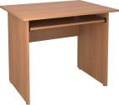 | Примерные габариты стола – 900х700х750  https://market.yandex.ru/product--pismennyi-stol-vitra-42-50/321051037?nid=59881 |  |  |  | шт. |  | 1
 | Стул офисный | 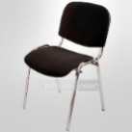 | Офисный стул ИЗО black  https://www.express-office.ru/catalog/chairs/visitor-chairs/izo-fabrikant/#/color-seryj |  |  |  | шт. |  | 1
 | Персональный компьютер или Ноутбук.  Без выхода в Интернет! | 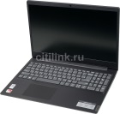 | Параметры не менее: экран 21.5", 1920 х 1080; процессор: Intel Pentium Silver J5005, 1.5 - 2 ГГц (2.8 ГГц, в режиме Turbo); оперативная память 8 Гб: SO-DIMM, DDR4 4096 Мб; видео карта NVIDIA GeForce GTX 1050 Ti или видеокарта: Intel UHD Graphics 605; HDD: не менее 500 Гб  https://www.citilink.ru/catalog/computers_and_notebooks/all_in_one_desktops/1089922/ |  |  |  | шт. |  | 1
 | ПО для ПК или моноблока |  | MicrosoftWord не ранее 2016 ( Windows10) ,  AdobePhotoshop не ранее 2018,  Adobe Illustrator не ранее 2018;  Adobe Reader не ранее 2018;  Adobe InDesign не ранее 2018;  CorelDraw не ранее 2018  https://www.microsoft.com/ru-ru/  https://www.adobe.com  https://www.coreldraw.com/ru/  Возможно использование других аналогичных графических редакторов, текстовых редакторов и программ чтения или редактирования PDF-файлов.  Программа просмотра изображений (на усмотрение организаторов) |  |  |  | шт. |  | 1
 | Манипулятор -мышь | 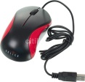 | Аналог: Основные характеристики  тип: оптическая, тип соединения: проводная, сенсор: 1200dpi, количество кнопок: 2, колесо прокрутки, интерфейс: USB  https://www.citilink.ru/catalog/computers_and_notebooks/periferiya/mouses/288233/ |  |  |  | шт. |  | 1
 | Переносной флеш-накопитель | 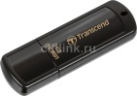 | Аналог: Флешка USB TRANSCEND Jetflash 350 8Гб, USB2.0  https://www.citilink.ru/catalog/computers_and_notebooks/media/flashdisks/-fleshki-8-gb/ |  |  |  | шт. |  | 1
 | Принтер А3 | 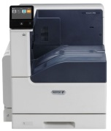 | Принтер лазерный или струйный: цветная печать формата А3.  https://www.citilink.ru/catalog/computers_and_notebooks/monitors_and_office/printers/1021908/ |  |  |  | шт. |  | 1/5
 | Персональный компьютер или ноутбук для подключения лазерного принтера А3 принтера |  | Аналог с параметрами не менее: Ноутбук LENOVO IdeaPad S145-15AST, 15.6", AMD A4 9125 2.3ГГц, 4Гб, 128Гб SSD, AMD Radeon R3, Windows 10  https://www.citilink.ru/catalog/mobile/notebooks/1175026/ |  |  |  | шт. |  | 1/5
 | ПО для ноутбука |  | MicrosoftWord не ранее 2016 ( Windows10) ,  Adobe Reader или Adobe Acrobat не ранее 2018,  https://www.microsoft.com/ru-ru/  https://www.adobe.com  Программа просмотра изображений (на усмотрение организаторов) |  |  |  | шт. |  | 1/5
 | Манипулятор-мышь |  | Аналог: Основные характеристики  тип: оптическая, тип соединения: проводная, сенсор: 1200dpi, количество кнопок: 2, колесо прокрутки, интерфейс: USB  https://www.citilink.ru/catalog/computers_and_notebooks/periferiya/mouses/288233/ |  |  |  | шт. |  | 1/5
 | Стол офисный для ноутбука |  | Примерные габариты стола – 900х700х750  https://market.yandex.ru/product--pismennyi-stol-vitra-42-50/321051037?nid=59881 |  |  |  | шт. |  | 1/5
 | Доска магнитно-маркерная белая (флипчарт) | 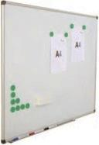 | Демонстрационная доска магнитно-маркерная лак 120x180см алюминиевая рама.  https://www.citilink.ru/catalog/furniture/presentations_boards/827985/ |  |  |  | шт. |  | 1/5
РАСХОДНЫЕ МАТЕРИАЛЫ НА 1 УЧАСТНИКА
№  п/п | Наименование | Фото расходных материалов | Технические характеристики оборудования, инструментов и ссылка на сайт производителя, поставщика |  |  |  | Ед. измерения | Необходимое кол-во
 | Бумага для полноцветной лазерной печати А3 |  | Бумага для цветной лазерной печати Color Copy (А3, 160 г/кв.м, 25 листов)  https://www.komus.ru/katalog/bumaga-i-bumazhnye-izdeliya/bumaga-dlya-ofisnoj-tekhniki/formatnaya-bumaga-dlya-tsvetnoj-lazernoj-pechati/bumaga-dlya-polnotsvetnoj-lazernoj-pechati/bumaga-dlya-tsvetnoj-lazernoj-pechati-color-copy-a3-160-g-kv-m |  |  |  | Упак.25 листов. | 1/5
 | Картриджи для цветного лазерного принтера или чернила для струйного принтера (4 цвета) | 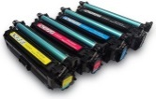 | В соответствии с маркой принтера А3  https://www.citilink.ru/search/?text |  |  |  | комплект | 1/5
 | Набор магнитов для магнитно-маркерной доски |  | Магнит 3 см, набор 5 шт.  http://www.demosistema.ru/index.php?productID=15973 |  |  |  | уп. | 4/5
 | Скотч двусторонний | 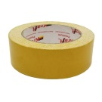 | Двухсторонняя клейкая лента на полипропиленовой основе 38мм*10м  https://www.hector.ru/scotch/dvuhstor-pp-38-10.php |  |  |  | шт. | 1/5
РАСХОДНЫЕ МАТЕРИАЛЫ, ОБОРУДОВАНИЕ И ИНСТРУМЕНТЫ, КОТОРЫЕ УЧАСТНИКИ ДОЛЖНЫ ИМЕТЬ ПРИ СЕБЕ (при необходимости)
 | Бумага для рисования (для эскизов) |  | На усмотрение участника |  |  |  | лист | 10
 | Карандаш чернографитный |  | На усмотрение участника |  |  |  | шт. | 3
 | Ластик | 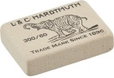 | На усмотрение участника |  |  |  | шт. | 1
 | Отдельный маркер или  набор маркеров | 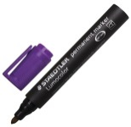 | На усмотрение участника |  |  |  | шт. | 2
РАСХОДНЫЕ МАТЕРИАЛЫ И ОБОРУДОВАНИЕ, ЗАПРЕЩЕННЫЕ НА ПЛОЩАДКЕ
 | Листы бумаги с готовыми эскизами | 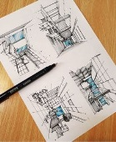 | Запрещены любые |  |  |  | шт. | _
 | Репродукции с изображениями открыток,плакатов, календарей | 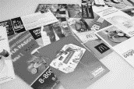 | Запрещены любые |  |  |  | шт. | _
 | Сотовые телефоны и подобные гаджеты | 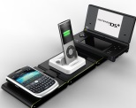 | Запрещены любые |  |  |  | шт. | -
 | Личные ноутбуки |  | Запрещены любые |  |  |  | шт. | -
 | Личные флеш-накопители и карты памяти |  | Запрещены любые |  |  |  | шт. | -
ДОПОЛНИТЕЛЬНОЕ ОБОРУДОВАНИЕ, ИНСТРУМЕНТЫ КОТОРОЕ МОЖЕТ ПРИВЕСТИ С СОБОЙ УЧАСТНИК (при необходимости)
№  п/п | Наименование | Наименование оборудования или инструмента, или мебели |  |  | Технические характеристики оборудования, инструментов и ссылка на сайт производителя, поставщика |  | Ед. измерения | Необходимое кол-во
 | Линейка, |  |  |  | Линейка дл.20 – 30 см  На усмотрение участника |  | шт. | 1
 | Угольник школьный | 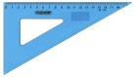 |  |  | На усмотрение участника |  | шт. | 1
 | Ручка шариковая |  |  |  | На усмотрение участника |  | шт. | 1
 | Штрих-корректор |  |  |  | На усмотрение участника |  | шт. | 1
 | Манипулятор-мышь | 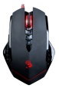 |  |  | Личная анатомически удобная мышь, которой привык работать участник, без внутренней памяти.  На усмотрение участника |  | шт. | 1
 | Коврик для мыши | 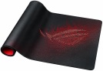 |  |  | На усмотрение участника |  | шт. | 1
 | Клавиатура | 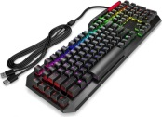 |  |  | Личная клавиатура участника без внутренней памяти.  По согласованию с главным экспертом |  | шт. | 1
 | Графический планшет | 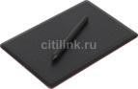 |  |  | Личный графический планшет без внутренней памяти. только с проводным подключением к ПК через USB-кабель.  Разрешено использование следующих графических планшетов или их аналогов с соответствующими характеристиками:  1. Wacom Intuos Pro Medium Paper Edition (PTH-660P - R)  2. Wacom One Medium (CTL-672-N)  3. HUION H950P  4. HUION HS611  5. XP-PEN Deco 01 V2  Минимальные значения параметров для графического планшета: площадь рабочей области не менее 216 х 135 мм, количество линий на дюйм (lpi) не менее 2540, количество уровней нажима не менее 2048.  Требования к ПК: Windows® 10.  По согласованию с главным экспертом |  | шт. | 1
 | Цветовой круг | 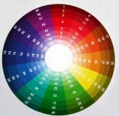 |  |  | На усмотрение участника, только в печатном виде. |  | шт. | 1
ОБОРУДОВАНИЕ НА 1-ГО ЭКСПЕРТА (при необходимости)
№  п/п | Наименование | Фото необходимого оборудования или инструмента, или мебели |  | Технические характеристики оборудования, инструментов и ссылка на сайт производителя, поставщика |  |  | Ед. измерения | Необходимое кол-во
 | Стол офисный | 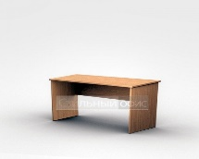 |  | Примерные габариты стола 1200х600х750  https://www.express-office.ru/catalog/staff/ofisnye-stoly/ldsp-stoly |  |  | шт. | 3/5
 | Стул офисный |  |  | Офисный стул ИЗО black  https://www.express-office.ru/catalog/chairs/visitor-chairs/izo-fabrikant/#/color-seryj |  |  | шт. | 1
 | Стол компьютерный для технического эксперта |  |  | Примерные габариты стола – 900х700х750  https://market.yandex.ru/product--pismennyi-stol-vitra-42-50/321051037?nid=59881 |  |  | шт. | 1/5
 | Стул для технического эксперта |  |  | Офисный стул ИЗО black  https://www.express-office.ru/catalog/chairs/visitor-chairs/izo-fabrikant/#/color-seryj |  |  | шт. | 1/5
 | Персональный компьютер или ноутбук с ПО и выходом в Интернет |  |  | Аналог с параметрами не менее: Ноутбук LENOVO IdeaPad S145-15AST, 15.6", AMD A4 9125 2.3ГГц, 4Гб, 128Гб SSD, AMD Radeon R3, Windows 10  https://www.citilink.ru/catalog/mobile/notebooks/1175026/ |  |  | шт. | 1/5
 | ПО для ноутбука |  |  | MicrosoftWord не ранее 2016 ( Windows10) ,  Adobe Reader или Adobe Acrobat не ранее 2018,  https://www.microsoft.com/ru-ru/  https://www.adobe.com  Программа просмотра изображений (на усмотрение организаторов) |  |  | шт. | 1/5
 | Планшет/папка с зажимом |  |  | Папка клип-борд Deli EF75422 A4 полипропилен вспененный |  |  | шт. | 1
 | Папка с файлами А4 | 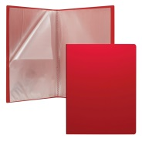 |  | Папка с 20 карманами "Classic", А4,  https://my-shop.ru/shop/product/3400474.html |  |  | шт. | 3/5
 | МФУ (принтер, сканер, копир) формата А4 | 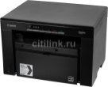 |  | МФУ лазерный или струйный формата А4  https://www.citilink.ru/catalog/computers_and_notebooks/monitors_and_office/mfu/643306/ |  |  | шт. | 1/5
РАСХОДНЫЕ МАТЕРИАЛЫ НА 1 Эксперта (при необходимости)
№  п/п | Наименование | Фото расходных материалов | Технические характеристики оборудования, инструментов и ссылка на сайт производителя, поставщика |  |  |  | Ед. измерения |  | Необходимое кол-во
 | Бумага для принтера (МФУ) | 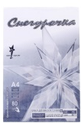 | Бумага для оргтехники белая » A4 » 60 - 80 г/м » Ballet, Svetocopy, Снегурочка http://www.demosistema.ru/index.php?productID=35569 |  |  |  | уп./500 листов |  | 1/5
 | Бумага писчая А4 |  | Бумага для заметок белая А4 60-80 гр./м² |  |  |  | уп./500 листов |  | 1/5
 | Карандаш чернографитный |  | Мягкость карандаша - ТМ или В  Карандаш чернографит. Silwerhof AZIMUT 121223-03 HB шестигран. пластик грифель 2.2мм  https://www.citilink.ru/catalog/furniture/writings/karandashi_chernografitovye/418219/ |  |  |  | шт. |  | 1
 | Ручка шариковая |  | Ручка многофункциональная авт. резин. манжета  https://www.citilink.ru/catalog/furniture/writings/sharikovye_ruchki/829391/ |  |  |  | шт. |  | 1
 | Ластик |  | https://rogvolod.by/p77833858-lastik-koh-noor.html |  |  |  | шт. |  | 1
 | Штрих-корректор |  | Лента коррект. Stanger Speed Cover 18000101099 12мx5мм с боковой подачей ленты блистер  https://www.citilink.ru/catalog/furniture/office_supplies/shtrikh_korrektory/321727/ |  |  |  | шт. |  | 2/5
 | Ножницы канцелярские | 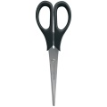 | Ножницы "Standard" 17 см, европодвес  https://www.officekanc.ru/nozhnitsy-standard-17-sm-evropodves |  |  |  | шт. |  | 1/5
 | Степлер канцелярский | 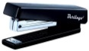 | Степлер ручной 24/6  https://www.citilink.ru/catalog/furniture/office_supplies/staplers/812366/ |  |  |  | шт. |  | 2/5
 | Точилка механическая настольная | 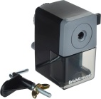 | Точилка для карандашей механическая настольная с креплением к столу.  https://www.ozon.ru/product/tochilka-mehanicheskaya-seraya-s-krepleniem-k-stolu-724654084/?sh=LUh5EOugFg |  |  |  | шт |  | 2/5
ОБЩАЯ ИНФРАСТРУКТУРА КОНКУРСНОЙ ПЛОЩАДКИ (при необходимости)
№  п/п | Наименование | Фото необходимого оборудования, средства индивидуальной защиты |  |  | Технические характеристики оборудования, инструментов и ссылка на сайт производителя, поставщика |  | Ед. измерения | Необходимое кол-во
 | Порошковый огнетушитель ОП-4 | 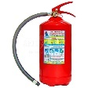 |  |  | Класс В - 55 В  Класс А - 2 А |  | шт. | 1/5
 | Аптечка универсальная | 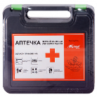 |  |  | Аптечка универсальная N1  https://6030000.ru/catalog/product/aptechka_universalnaya_n1/ |  | шт. | 1/5
 | Корзина для мусора | 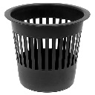 |  |  | Корзина для мусора 12 л (Россия)  https://podsolnuhh.ru/product/korzina-dlya-musora-12-l/?utm_source=market.yandex.ru&utm_medium |  | шт. | 2/5
 | Мешки/пакеты для мусора | 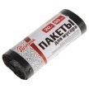 |  |  | Мешки для мусора 20 л "Стандарт" толщина 5 мкм  https://podsolnuhh.ru/product/meshki-dlya-musora-20-l-standart-tolshchina-5-mkm-rulon-50-sht/ |  | шт. | 1/5
 | Вешалка напольная | 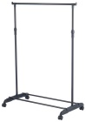 |  |  | https://market.yandex.ru/product--napolnaia-veshalka-ryzhii-kot-gr-02p/114392028?show-uid=158698322557788 |  | шт. | 2
 | Плечики | 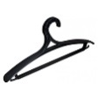 |  |  | https://market.yandex.ru/product--veshalka-martika-dlia-verkhnei-odezhdy-s518 |  | шт. | 10
КОМНАТА УЧАСТНИКОВ (при необходимости)
№  п/п | Наименование | Фото необходимого оборудования или инструмента, или мебели, или расходных материалов |  |  | Технические характеристики оборудования, инструментов и ссылка на сайт производителя, поставщика |  | Ед. измерения | Необходимое кол-во
 | Стол офисный |  |  |  | Примерные габариты стола 1200х600х750  https://www.express-office.ru/catalog/staff/ofisnye-stoly/ldsp-stoly |  | шт. | 1/5
 | Стул офисный |  |  |  | Офисный стул ИЗО black  https://www.express-office.ru/catalog/chairs/visitor-chairs/izo-fabrikant/#/color-seryj |  | шт. | 1
ДОПОЛНИТЕЛЬНЫЕ ТРЕБОВАНИЯ К ПЛОЩАДКЕ/КОММЕНТАРИИ
№  п/п | Наименование | Фото необходимого оборудования или инструмента, или мебели |  |  |  | Технические характеристики оборудования, инструментов и ссылка на сайт производителя, поставщика | Ед. измерения | Необходимое кол-во
 | Розетка (точка электропитания) | 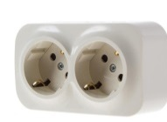 |  |  |  | Розетка на два гнезда о/у, 2 гнезда, с/з и шторками, 16а, 230в, ip20  http://yunimag.ru/goods/424627-legrand-kuteo-rozetka-ou-2-gnezda-sz-i-shtorkami-16a-230v-ip20 | шт. | 1
 | Розетка (точка электропитания) | 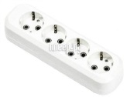 |  |  |  | Розетка на два гнезда о/у, 4 гнезда, с/з и шторками, 16а, 230в, ip20  http://yunimag.ru/goods/424627-legrand-kuteo-rozetka-ou-4-gnezda-sz-i-shtorkami-16a-230v-ip20 | шт. | 2/5
 | ИБП (источник бесперебойного питания) | 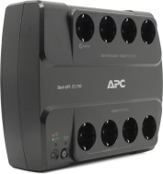 |  |  |  | ИБП APC Back-UPS Power-Saving ES 8 Outlet 700VA 230V CEE 7/7 BE700G-RS  https://market.yandex.ru/offer/CCHMz86UcLyGwxzEP6YbMw?clid=545&cpc=G_z0AHzEKbn9NdY1H3L | шт. | 2/5
 | Точка доступа в Интернет |  |  |  |  | Точка доступа в Интернет для экспертов (S 400 м²⁾  https://www.pleer.ru/product_196612_TP_LINK_M7350.html?admid=e1c97b3e6e438f0698041f3c560d | шт. | 1/10
 | Кулер для воды | 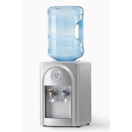 |  |  |  | Напольный или настольный без охлаждения  https://www.biotronic.ru/category/kulery/?utm_medium=cpc&utm_source=yandex&utm_campaign | шт. | 1

Минимальные требования к оснащению рабочих мест с учётом всех основных нозологий.

Наименование нозологии | Площадь, м.кв. | Ширина прохода между рабочими местами, м. | Специализированное оборудование, количество.*
Рабочее место участника с нарушением слуха | 6 м² | Не менее 90 см | Предоставление услуг переводчика русского жестового языка  (сурдопереводчика)  Индивидуальный слуховой аппарат  https://fiziosfera.ru/categories/slukhovye-apparaty  Наличие задания в печатном виде с доступной текстовой информацией
Рабочее место участника с нарушением зрения | 6 м² | Не менее 90 см | Ручное увеличивающее  устройство или электронная лупа https://elupa.ru/?utm_source=yandex.direct.manual&utmmedium=cpc&utm_campaign=el_lupa&utm_content  Лупа с подсветкой для слабовидящих http://uglight.ru/oborudovaniedlyalyudej-s-ogranichennym-zreniem/  Клавиатура для слабовидящих  http://dostupsreda.ru/store/inklyuzivnoe_obrazovanie_1/korrekcionnaya_tehnika/specialnaya_klaviatura_s_bolshimi_knopkami_dlyadetey_s_ogran  Наличие задания в печатном виде с доступной для восприятия текстовой информацией
Рабочее место участника с нарушением ОДА | 6 м² | Не менее 120 см | Клавиатура с увеличенными клавишами  http://dostupsreda.ru/store/inklyuzivnoe_obrazovanie_1/korrekcionnaya_tehnika/specialnaya_klaviatura_s_bolshimi_knopkami_dlya_detey_s_ogran  Джойстик компьютерный беспроводной  http://dostupsreda.ru/store/inklyuzivnoe_obrazovanie_1/korrekcionnaya_ehnika/dzhoystik_kompyuternyy_joystick_simplyworks_besprovodnoy/  Выносная компьютерная кнопка  http://dostupsreda.ru/store/inklyuzivnoe_obrazovanie_1/korrekcionnaya_tehnika/vynosnayakompyuternaya-knopka/  Наличие задания в печатном виде с доступной текстовой информацией
Рабочее место участника с соматическими заболеваниями | 6 м² | Не менее 120 см | Наличие задания в печатном виде с доступной текстовой информацией -
Рабочее место участника с ментальными нарушениями | 6 м² | Не менее 120 см | Наличие задания в печатном виде с доступной текстовой информацией -

- Схема застройки соревновательной площадки.

Примерные схемы застройки площадки по компетенции «Дизайн плаката» на пять и десять участников. Возможна застройка площадки на иное количество участников. Основное условие: площадь рабочего места участника должна быть не менее 6 м².
Возможно комнаты экспертов и участников разместить в отдельных от соревновательной площадки аудиториях в шаговой доступности.
Возможно место главного эксперта расположить на соревновательной площадке.
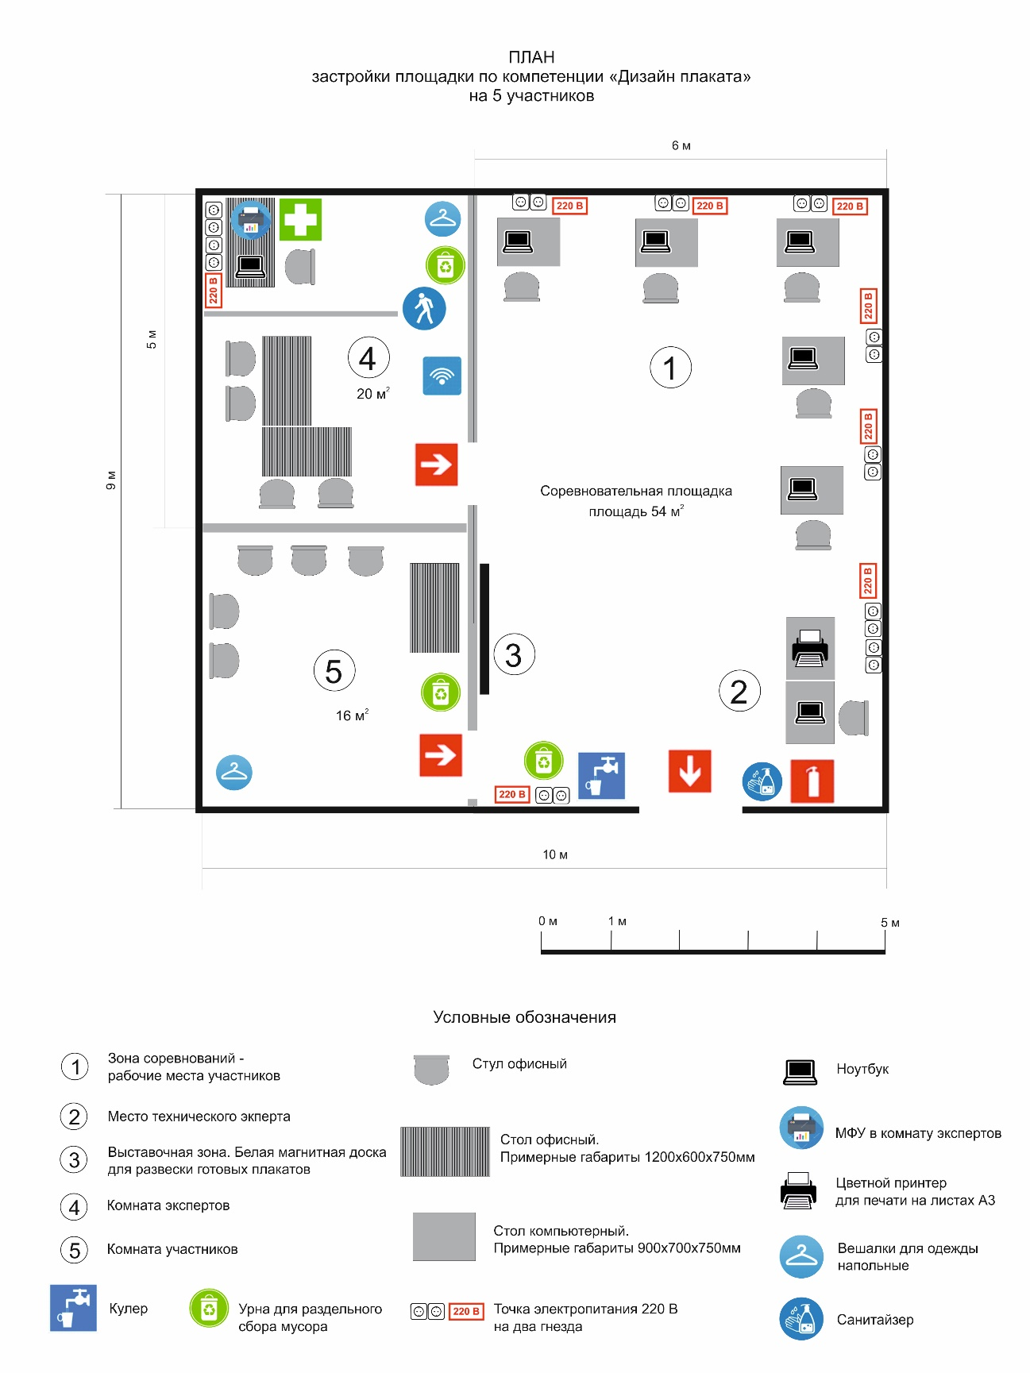
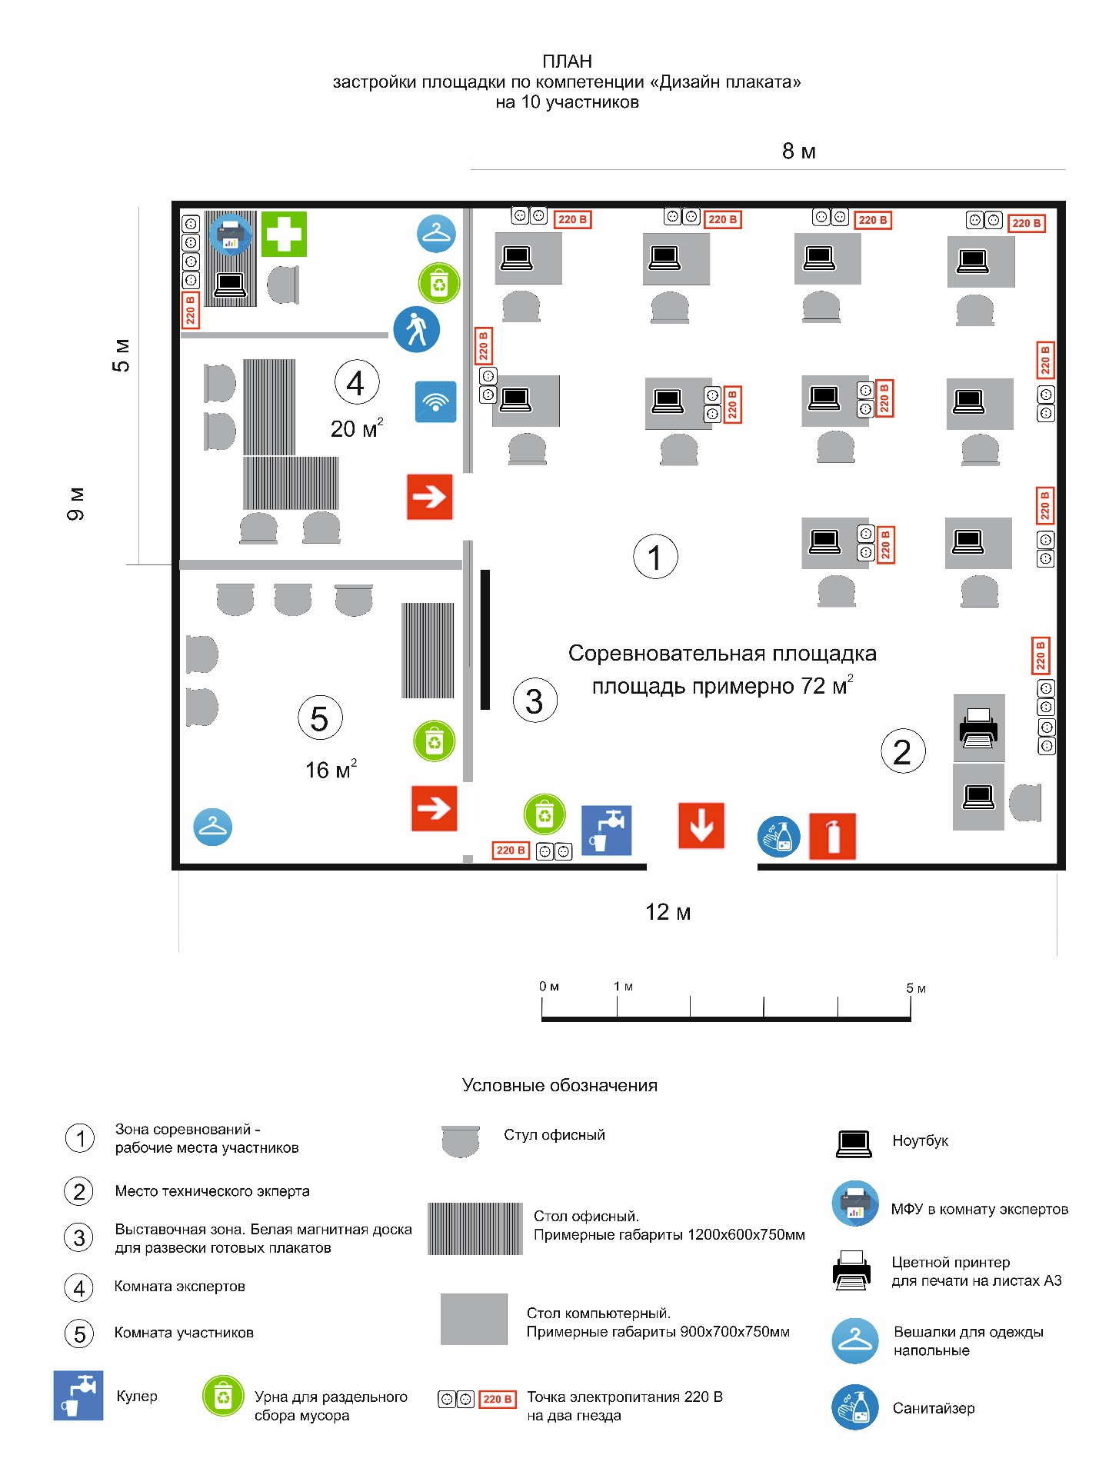

6. Требования охраны труда и техники безопасности
6.1. Общие требования
6.1.1. К выполнению конкурсного задания по компетенции «Дизайн плаката» допускаются участники:
- прошедшие инструктаж по охране труда и технике безопасности при работе на компьютере и с оргтехникой;
- имеющие необходимые навыки по эксплуатации инструмента, приспособлений совместной работы на оборудовании.
6.1.2. Участники должны соблюдать правила поведения, расписание и график проведения конкурсного задания.
6.1.3. В процессе работы участники должны соблюдать правила личной гигиены, содержать рабочее место в чистоте.
6.1.4. Соблюдение правил при работе с компьютером поможет максимально снизить отрицательное влияние на здоровье участника:
- соблюдение правильного расстояния до монитора (правильным расстоянием от глаз до экрана считается то расстояние, при котором пользователь может дотянуться кончиками пальцев прямой руки до верха монитора);
- клавиатура должна находиться в 20-30 см от края стола;
- стул или кресло должны обеспечить прямую осанку, при которой спина немного упирается в спинку кресла или стула;
- при работе с клавиатурой и мышью руки должны быть согнуты, а локти располагаться на столе или подлокотниках кресла;
- ноги не должны быть согнуты под стул или кресло, а должны быть выпрямлены вперед с упором в твердую поверхность.
- ежечасно делать короткий перерыв в работе с компьютером и делать небольшую разминку для снятия напряжения в суставах, мышцах, глазах.
6.1.5. Применимо к компьютеру участники должны соблюдать основные правила:
- не работать с компьютером при наличии внешних повреждений корпуса;
- не класть на корпус системного блока и не хранить на нем разные предметы;
- не оставляйте работающий ПК без присмотра длительное время;
- нельзя работать с компьютером при открытом корпусе системного блока;
- участникам категорически запрещается самостоятельно осуществлять ремонт (в том числе частичную или полную разборку) оборудования;
- при неисправности оборудования участник обязан немедленно прекратить работу и сообщить о неисправности экспертам.
6.1.6. Участник соревнования должен знать месторасположение первичных средств пожаротушения и уметь ими пользоваться.
6.1.7. При несчастном случае пострадавший или очевидец несчастного
случая обязан немедленно сообщить о случившемся экспертам.
6.1.8. Несоблюдение участником норм и правил ОТ и ТБ ведет к потере баллов.

6.2. Требования безопасности перед началом работы
6.2.1. Перед включением используемого на рабочем месте оборудования участник обязан:
- осмотреть и привести в порядок рабочее место, убрать все посторонние предметы, которые могут отвлекать внимание и затруднять работу;
- проверить правильность установки стола, стула, подставки под ноги, угол наклона экрана монитора, положения клавиатуры в целях исключения неудобных поз и длительных напряжений тела;
- убедиться в том, что на устройствах ПК (системный блок, монитор, клавиатура) не располагаются сосуды с жидкостями, сыпучими материалами.
6.2.2. Подготовить инструмент и оборудование, разрешенное к самостоятельной работе:
- включить электропитание в последовательности, установленной инструкцией по эксплуатации на оборудование;
- убедиться в правильном выполнении процедуры загрузки оборудования, правильных настройках;
- проверить исправность оборудования и приспособлений;
- убедиться в отсутствии засветок, отражений и бликов на экране монитора;
- проверить синхронность работы ПК и принтера;
- проверить наличие тонера и бумаги;
- совершить пробный запуск тестовой печати.
6.2.3. При выявлении неполадок сообщить об этом эксперту и до их устранения к работе не приступать.

6.3. Требования безопасности во время работы
6.3.1. При выполнении конкурсного задания участнику необходимо соблюдать требования безопасности при использовании компьютера:
- необходимо аккуратно обращаться с проводами, запрещается работать с неисправным компьютером;
- нельзя в процессе работы с ПК прикасаться к другим металлическим конструкциям (например, батареям);
- недопустимо самостоятельно устранять неполадки любой сложности, передвигать и переносить технику с места на место, вскрывать корпус техники;
- нельзя отключать и подключать интерфейсные кабели периферийных устройств;
- нельзя класть на устройства средств компьютерной и оргтехники бумаги, папки и прочие посторонние предметы;
- не допускать прикосновений к задней панели системного блока (процессора) при включенном питании;
- запрещается отключать электропитание во время выполнения программы, процесса;
- не допускать попадание влаги, сыпучих веществ на устройства средств компьютерной и оргтехники;
- не производить самостоятельно вскрытие и заправку картриджей принтеров или копиров.
6.3.2. При выполнении конкурсного задания участнику необходимо соблюдать требования безопасности при использовании принтера:
- исключить возможность попадания инородных предметов (канцелярских скрепок, мелкие канцелярские принадлежности и т.д.) в приемный лоток принтера;
- не допускать попадания рук, волос, галстука и других предметов между выходными и подающими роликами;
- не открывать дверцы во время печати;
- не перемещать принтер во время печати.
6.3.3. При выполнении задания:
- нельзя располагать рядом с компьютером жидкости, а также работать с мокрыми руками;
- не допускается курение и употребление пищи в непосредственной близости с ПК;
- необходимо быть внимательным, не отвлекаться посторонними разговорами и делами, не отвлекать других участников;
- соблюдать правила эксплуатации оборудования, механизмов и инструментов, не подвергать их механическим ударам, не допускать падений;
- поддерживать порядок и чистоту на рабочем месте;
- соблюдать, установленные расписанием регламентированные перерывы в работе, выполнять рекомендованные физические упражнения.
6.3.4. Категорически запрещается:
- иметь на рабочем месте огнеопасные вещества;
- устанавливать неизвестные системы паролирования и самостоятельно проводить переформатирование диска;
- иметь при себе любые средства связи или флеш-накопители;
- пользоваться любой документацией, кроме предусмотренной конкурсным заданием;
- выходить с территории площадки без разрешения главного эксперта и сопровождающего лица.

6.4. Требования безопасности по окончании работы
6.4.1. По окончании работы участник обязан соблюдать следующую последовательность отключения оборудования:
- произвести завершение всех выполняемых на ПК задач;
- отключить питание в последовательности, установленной инструкцией по эксплуатации данного оборудования.
6.4.2. Привести в порядок рабочее место.
6.4.3. Обо всех замеченных неполадках сообщить эксперту.

К самостоятельной работе с оргтехникой допускаются лица старше 18 лет, прошедшие вводный и первичный инструктажи на рабочем месте по охране труда, обучение безопасным методам и приемам работы; стажировку на рабочем месте и проверку знаний требований охраны труда.

ПРИЛОЖЕНИЕ А

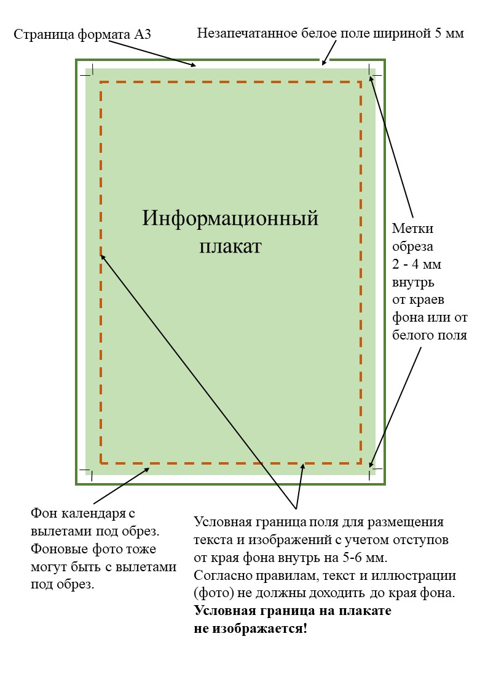
Рисунок 2 – Схема полей и отступов в макете информационного плаката.
Задание для категории «студент»

